**毕业生登记表PC端操作流程**

1. 登录学习平台网址 https://hbgdys.edu-cj.com/ 输入账号密码（账号密码默认均为身份证号）

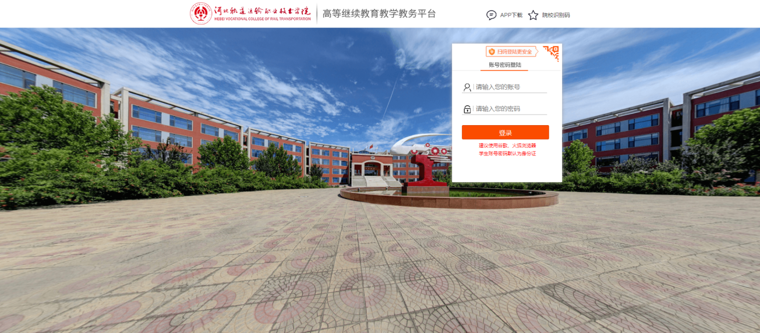

1. 进入自己账号后，点击**我的信息--毕业生登记表**。

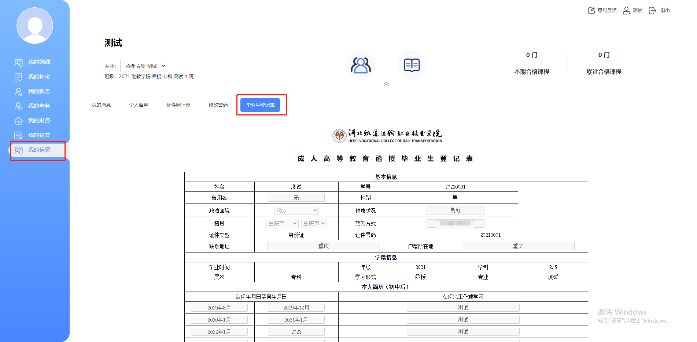

1. 下拉到表格最底部，点击**编辑信息**，进行编辑。

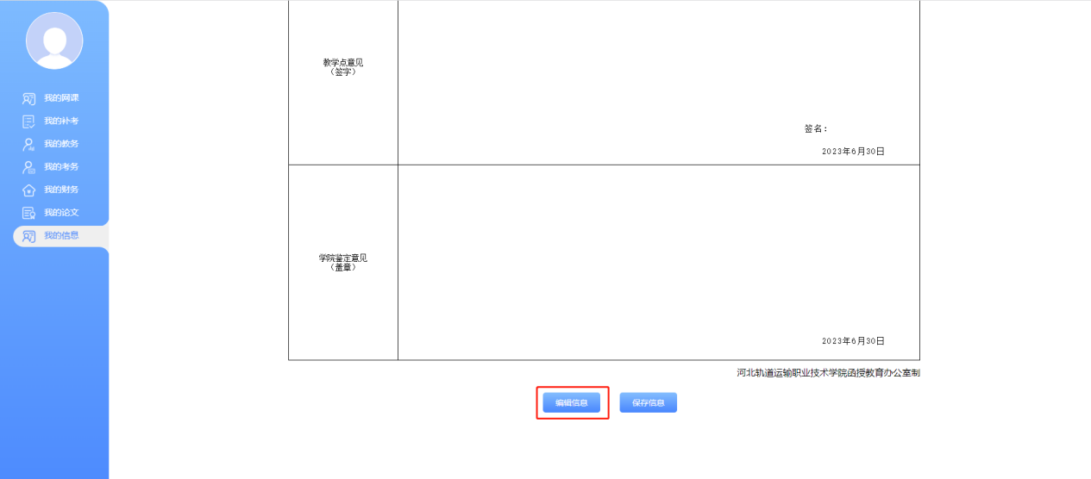

1. 编辑完信息以后，点击**保存信息**，保存成功。

